自然科学実験　　５Ｂ 光電効果

１．目的

　光電管を利用してプランク定数と仕事関数を求め、光電効果を理解する。

２．理論

　固体が光を吸収して電子を放出する現象を光電効果という。また、放出される電子を光電子という。入射光の波長が投射される物質によって決まる特定の波長よりも長いと、いくら強い光を投射しても光電効果は起こらない。この波長を光電限界波長といい、これに対応する振動数を光電限界振動数という。

　投射される光の振動数が光電限界振動数より大きければ、各光電子の持つエネルギーはが大きいほど大きくなり、光が強いほど光電子の数は増加する。この現象はアインシュタインの光電子仮説によって説明される。この説によれば、振動数の光は、のエネルギーを持つ粒子からなる。はこの実験で求めるプランク定数である。このエネルギーは１個の電子に与えられる。この電子を固体外に取り出すのに必要な最低のエネルギーをとすると、電子が持っているエネルギーがよりも大きければ、入射される光の粒子（光子）が１個だけでも電子１個を取り出すことができる。入射光子全てがを満たしていれば、光電子の数は入射光子の数に比例する。逆に、であれば光電子は発生しない。を満たすときは、光電子の運動エネルギーは、

 （１）

によって与えられる。実験では、２つ以上のの値に対してが測定できれば、（１）式よりプランク定数と仕事関数を求めることができる。横軸に、縦軸にをとったグラフを描けば、直線の傾きが、切片の絶対値がとなる。ここで、の数が多ければ多いほど誤差は小さくなると考えられる。

３．実験方法

（ⅰ）準備

①ＰＯＷＥＲスイッチＯＦＦの状態で電源プラグをコンセントに差し、ＬＡＭＰスイッチを入れ、スリットの開閉を確かめた。

②図１の目盛板の０°を指標に合わせ、出射スリットのすぐ前に白い紙を置いて、色分けされた連続スペクトルの一部が出射スリットを通っていることを確認した。

③目盛板を＋４０°～－９０°の範囲でゆっくり回し、スペクトルの変化を観察した。

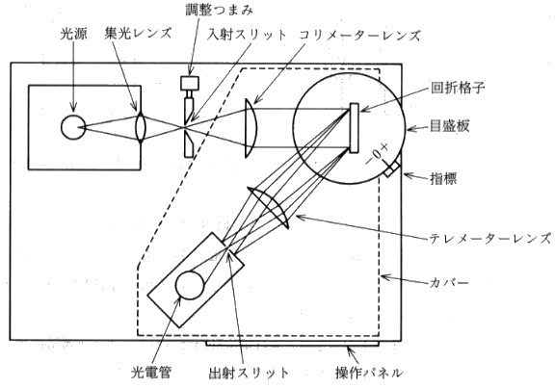

図１　分光器の構成

（ⅱ）測定

①本体操作パネルのターミナルに電圧計（レンジ）と電流計（レンジ）を正負の向きが正しく接続されていることを確認した。

②逆電圧をにして、この電圧を徐々に下げていき、光電流が

となる逆電圧を読みとった。

③目盛板の－８°を指標に合わせ、②と同様の操作を繰り返した。

④さらに、目盛板の－１°～７°を指標に合わせ、光電流がとなる逆電圧を測定した。

４．実験結果

　目盛板の０°および－８°を指標に合わせたときの逆電圧と光電流の関係を表１および表２にまとめた。また、直線スケールの横軸に逆電圧、対数スケールの縦軸に光電流をプロットしたグラフを図２および図３とし、添付した。

|  |  |  |  |  |
| --- | --- | --- | --- | --- |
| 表１　０°の逆電圧と光電流 | |  | 表２　－８°の逆電圧と光電流 | |
| 逆電圧　［Ｖ］ | 光電流　［μＡ］ |  | 逆電圧　［Ｖ］ | 光電流　［μＡ］ |
| 0.640 | 0.01 |  | 1.74 | 0.01 |
| 0.580 | 0.02 |  | 1.53 | 0.02 |
| 0.530 | 0.04 |  | 1.42 | 0.04 |
| 0.475 | 0.1 |  | 1.34 | 0.1 |
| 0.445 | 0.2 |  | 1.28 | 0.2 |
| 0.420 | 0.4 |  | 1.22 | 0.4 |
| 0.390 | 1 |  | 1.13 | 1 |
| 0.365 | 2 |  | 1.06 | 2 |
| 0.330 | 4 |  | 0.96 | 4 |
| 0.275 | 10 |  | 0.79 | 10 |
| 0.225 | 20 |  | 0.62 | 20 |
| 0.150 | 40 |  | 0.40 | 40 |
| 0 | 100 |  | 0 | 100 |

　目盛板の０°～－８°を指標に合わせたときに光電子がとなる阻止電圧を表３にまとめた。また、直線スケールのグラフの横軸に周波数、縦軸に阻止電圧をプロットしたグラフを図４とし、添付した。

|  |  |  |
| --- | --- | --- |
| 表３　光の周波数と阻止電圧 | | |
| 角度 | 周波数　［×1014Hz］ | 阻止電圧　［Ｖ］ |
| ０° | 5.09 | 0.64 |
| －１° | 5.32 | 0.73 |
| －２° | 5.56 | 0.84 |
| －３° | 5.83 | 0.95 |
| －４° | 6.13 | 1.07 |
| －５° | 6.47 | 1.21 |
| －６° | 6.86 | 1.37 |
| －７° | 7.29 | 1.54 |
| －８° | 7.77 | 1.74 |

　図４の直線の式を最小自乗法より求めると、



となる。ここで、より、



である。これより、プランク定数と仕事関数は、





となる。

５．考察

（ⅰ）プランク定数の誤差

　プランク定数の文献値は、である。したがって、実験値との誤差率はおよそ０．９２％である。これより、かなり高い精度で実験が行えたことが分かる。

　では誤差が生じた原因を考える。１つ目は目盛板の角度調節によるものである。調節を手動で行うので０．１°単位でのずれが生じていたことが考えられる。表４より、角度が１°変化すると波長が平均で変化するので、角度が０．１°ずれていたとすると波長はずれていたことになる。仮に、０°～－８°全ての測定の際に角度が０．１°ずつずれていた（－８°の測定を－７．９°で行ってしまった）とすると、プランク定数は、となり、誤差率は０．０６４％となる。

　ここで、プランク定数の実験値、角度が０．１°

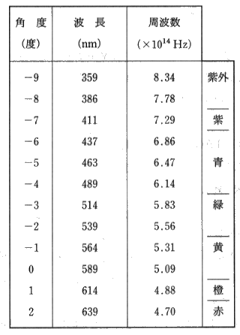ずつずれていたと仮定したときのプランク定数がそ　　　表４　　分光器のスペクトル特性

れぞれ、

であることに注目したい。真の値に最も近いと考え

られる文献値がこの２つの値の間に

はさまれているので、やはり、角度を少しずつ大き

く取っていたと考えられる。

　他に考えられる原因は、電流計、電圧計の調整およ

び目盛りの読み違いによるものが考えられる。

（ⅱ）光電流がのときの電圧を阻止電圧とした理由

　光電効果によって固体外に放出された光電子（電荷：）をコレクタへ運ぶのにのエネルギーが必要であり、発生した光電子の運動エネルギーがであると、光電子はコレクタに到達できない。つまり、光電流である。であれば光電子はコレクタに到達できるので、である。すなわち、からに変わる瞬間にが成り立つ。このときの電圧が阻止電圧であるわけだが、今回の実験で用いた電流計で

からに変わる瞬間をとらえるのは非常に難しい。したがって、光電流がのときの電圧を阻止電圧とした。そのため、今回の実験で得られたの値は、真の値よりも低い値になっているはずであり、それにともないプランク定数も文献値よりも小さい値になったのだと考えられる。

（ⅲ）目盛板の－２２．５°付近を指標に合わせたとき、光が色分けされない理由

　格子定数の平面回折格子に平行な白色光が入射角で入射し、回折角の方向に波長の回折光が現れたとすると、波長は、

　 （２）

を満たす。ここで、のときには回折ではなく鏡面反射が起こる。したがって、反射光は白色のままである。つまり、入射角と反射角の大きさが等しいときには反射光は色分けされないのである。今回の実験では、光源と光電管のなす角が４５°であるから、入射角と反射角が等しくなるのは目盛板の－２２．５°を指標に合わせたときである。よって、目盛板の－２２．５°付近を指標に合わせると光が色分けされなかったのである。

（ⅳ）その他

　図２および図３の曲線は必ずしも測定点を通るようにする必要はなく、誤差を考えて曲線を描くべきであるが、測定点を通るように曲線を描いてもきれいな曲線が描けたので今回はそのようにした。

　図４の直線についても同様で、測定点を必ずしも通るようにする必要はない。しかし、図４を見ても分かる通り、測定点を通るように直線を描いてもきれいな直線が描け、また最小自乗法により求まる直線との差をはっきりと区別できないほど良い直線が描けたので、図４のようにした。

６．参考文献

　量子力学の考え方　／　砂川 重信著　／　岩波書店